Hostivická STM s.r.o.
Na Výhledu 1450
253 01 Hostivice

CZECH REPUBLIK
Tel: 00420 602356521,00420 602335633
Fax: 00420 220514936
E-mail: matys.r@volny.cz,andy.sts@volny.cz
DIČ (VAT) CZ27260372,IČO 27260372

NÁVOD NA OBSLUHU A ÚDRŽBU CENTRÁLNÍHO DOPRAVNÍKU VAJEC

TYP :T200,T250,T400,T500

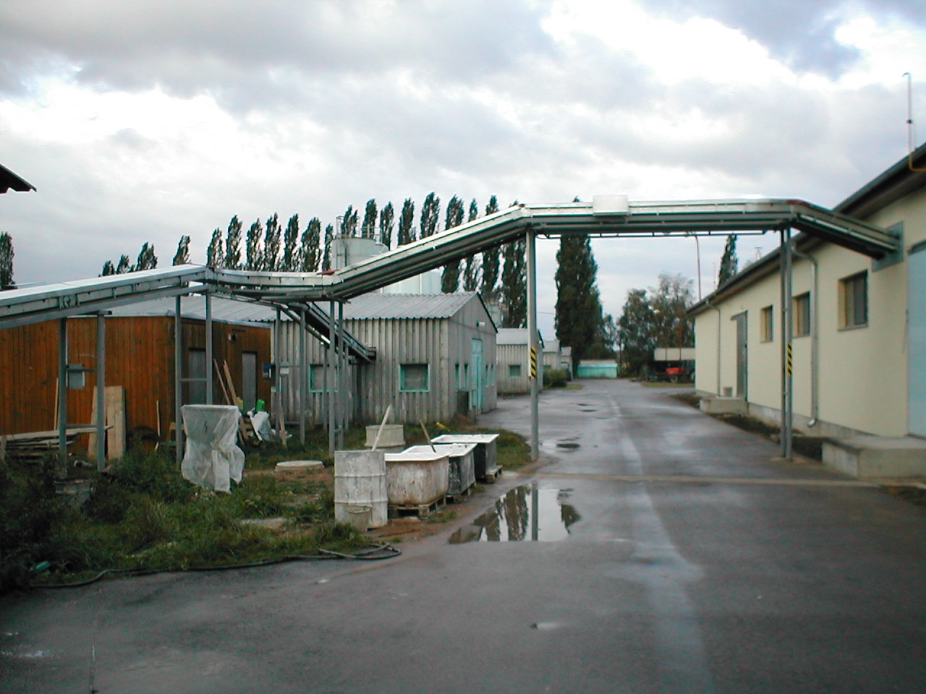

AUTORIZOVANÝ DODAVATEL TECHNOLOGIÍ PRO CHOV DRUBEŽE

Návod k obsluze a údržbě centrálního dopravníku vajec

TYP T200,T250,T400,T500

Obsah:

1) bezpečnost práce a požární ochrana
2) určení stroje
3) základní technické údaje a celkový pohled na CD vajec
4) technologie CD vajec
5) provedení
6) dodání,doprava,skladování
7) elektrické zařízení
8) montáž CD vajec
9) mazací plán
10) katalog ND

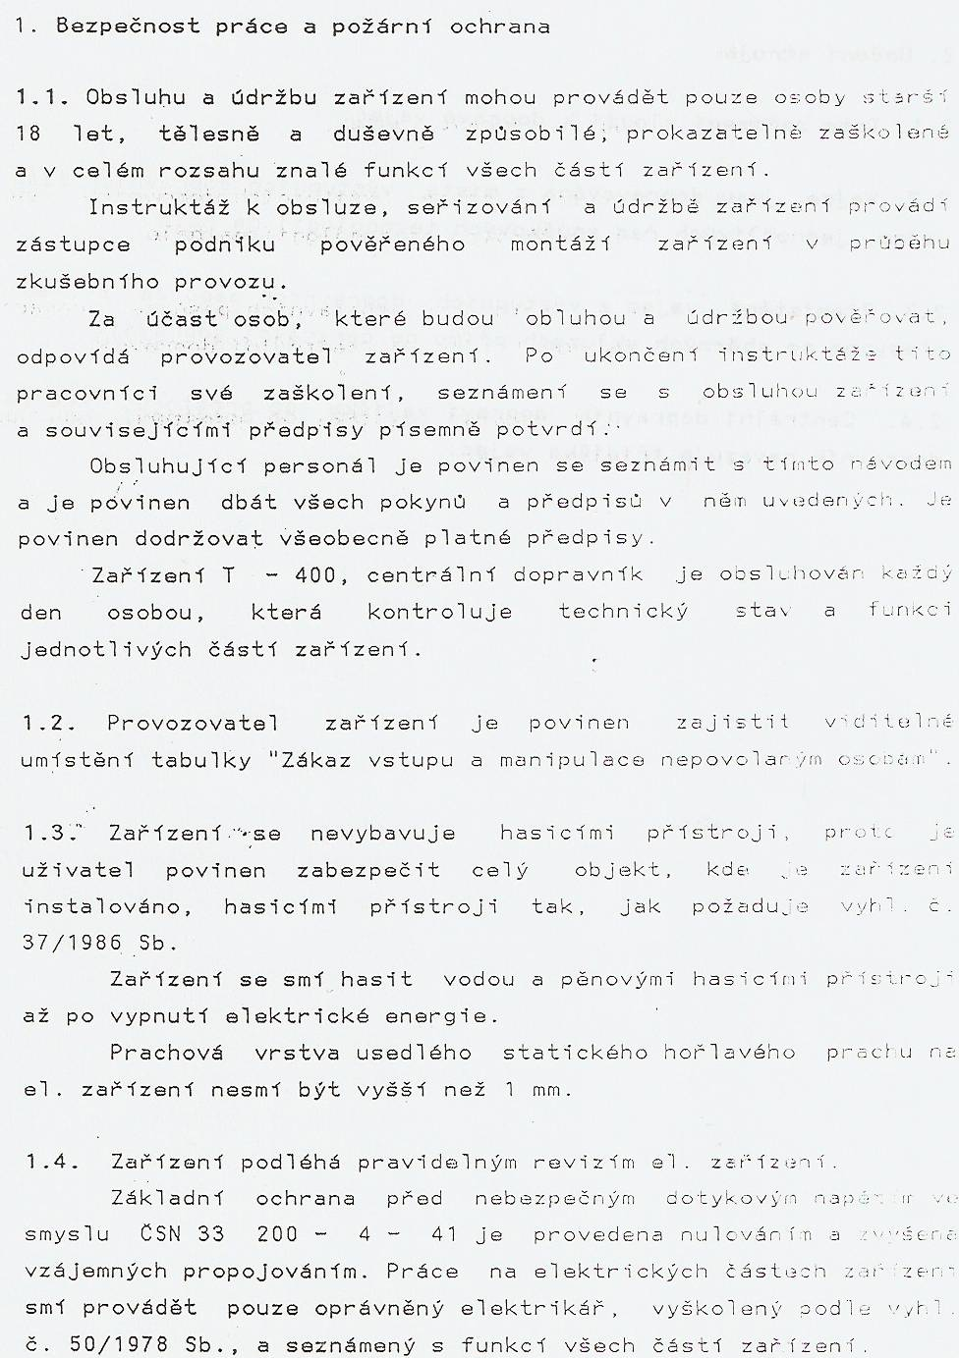

2. Určení stroje:

2.1. Toto zařízení slouží k dopravě vajec.

2.2. Vejce jsou dopravována z místa výstupních dopravních pásů
vajec, jednotlivých řad snůškových technologií na hale.

2.3. Přemístění vajec z výstupních dopravních pasů se provádí
přesypen po sběrných skluzech přímo na centrální dopravník.

2.4. Centrální dopravník dopraví vajíčka do prostoru, kde na
dopravník navazuje třídička , nebo balička vajec.

3. Základní technické údaje

typ | T200 | T250 | T400 | T500
šířka dopravníku | 250mm | 300mm | 450mm | 550mm
šířka dopr.řetězu | 200 | 250 | 400 | 500
výška dopravníku | 180 | 180 | 180 | 180
max.délka s 1xpohon | 30m | 30m | 30m | 25m
oblouk dopravníku R | 1500mm | 1500mm | 1500mm | 1500mm
max.úhel klesání/st. | 22 | 22 | 22 | 22
konc.díl dopr. průměr | 122mm | 122mm | 122mm | 122mm
pohon – převodovka | SP-CDH,n=16,el.motor 4AP71-8-250(375)W
hodinová kapacita | 20.000 | 25.000 | 35.000 | 45.000
rychlost řetězu | 6m/min | 6m/min | 6m/min | 6m/min
napěťová soustava | 3 PEN,50Hz,380V
provozní napětí | 3 x 380 V/220V
krytí | min. IP 44

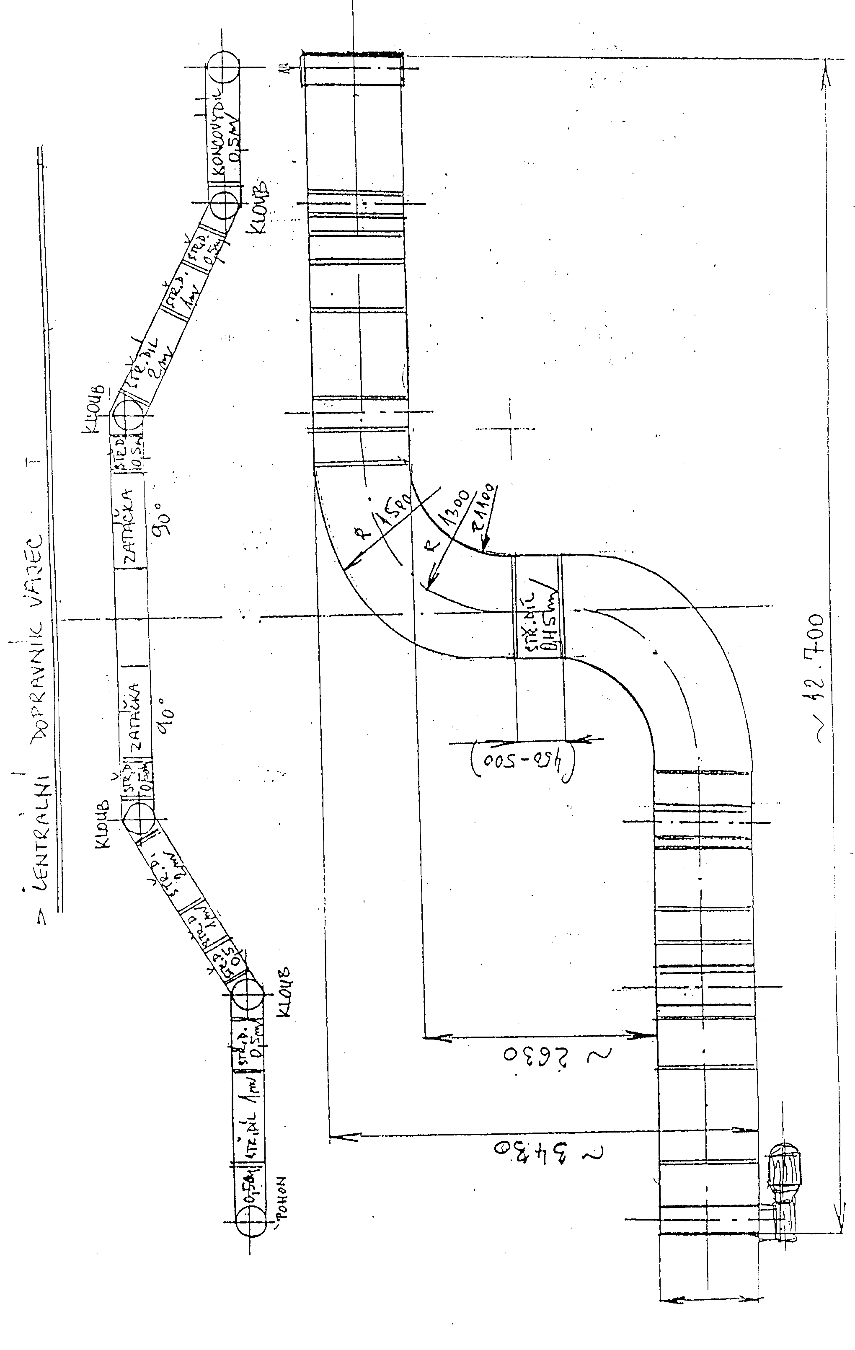

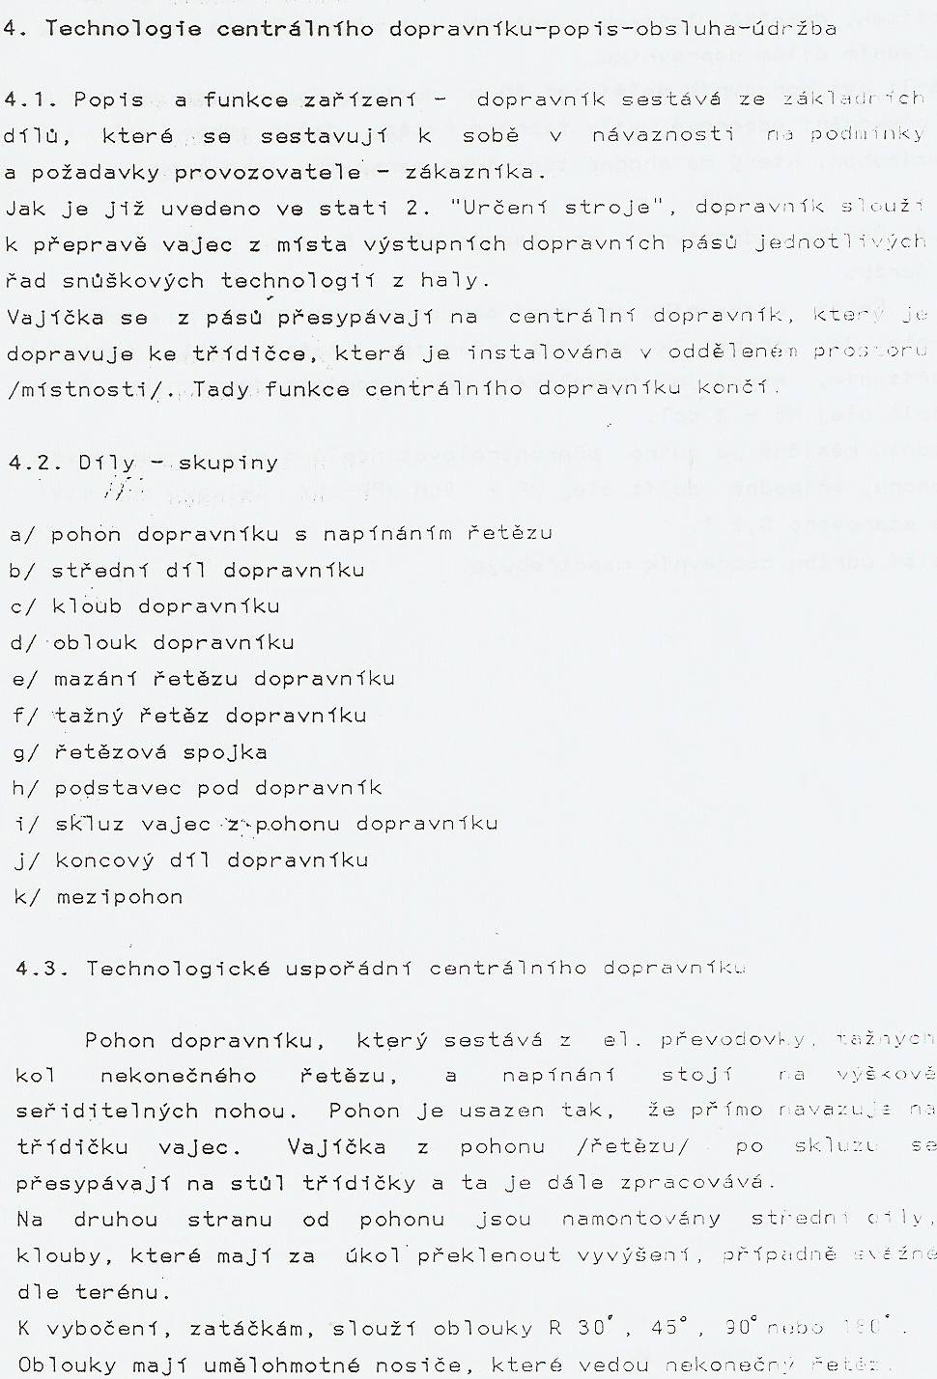

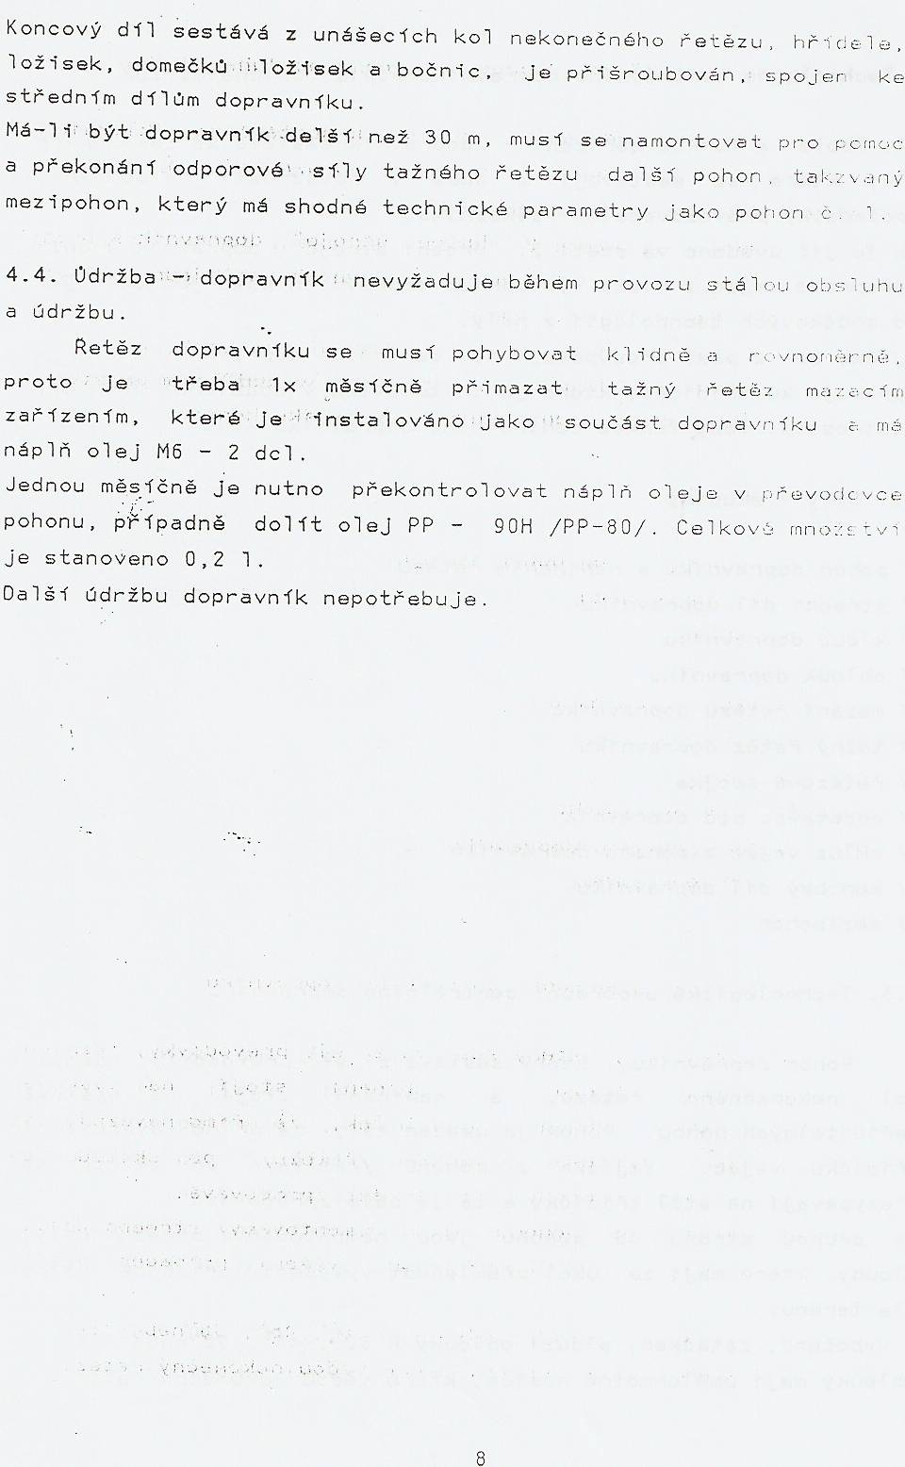

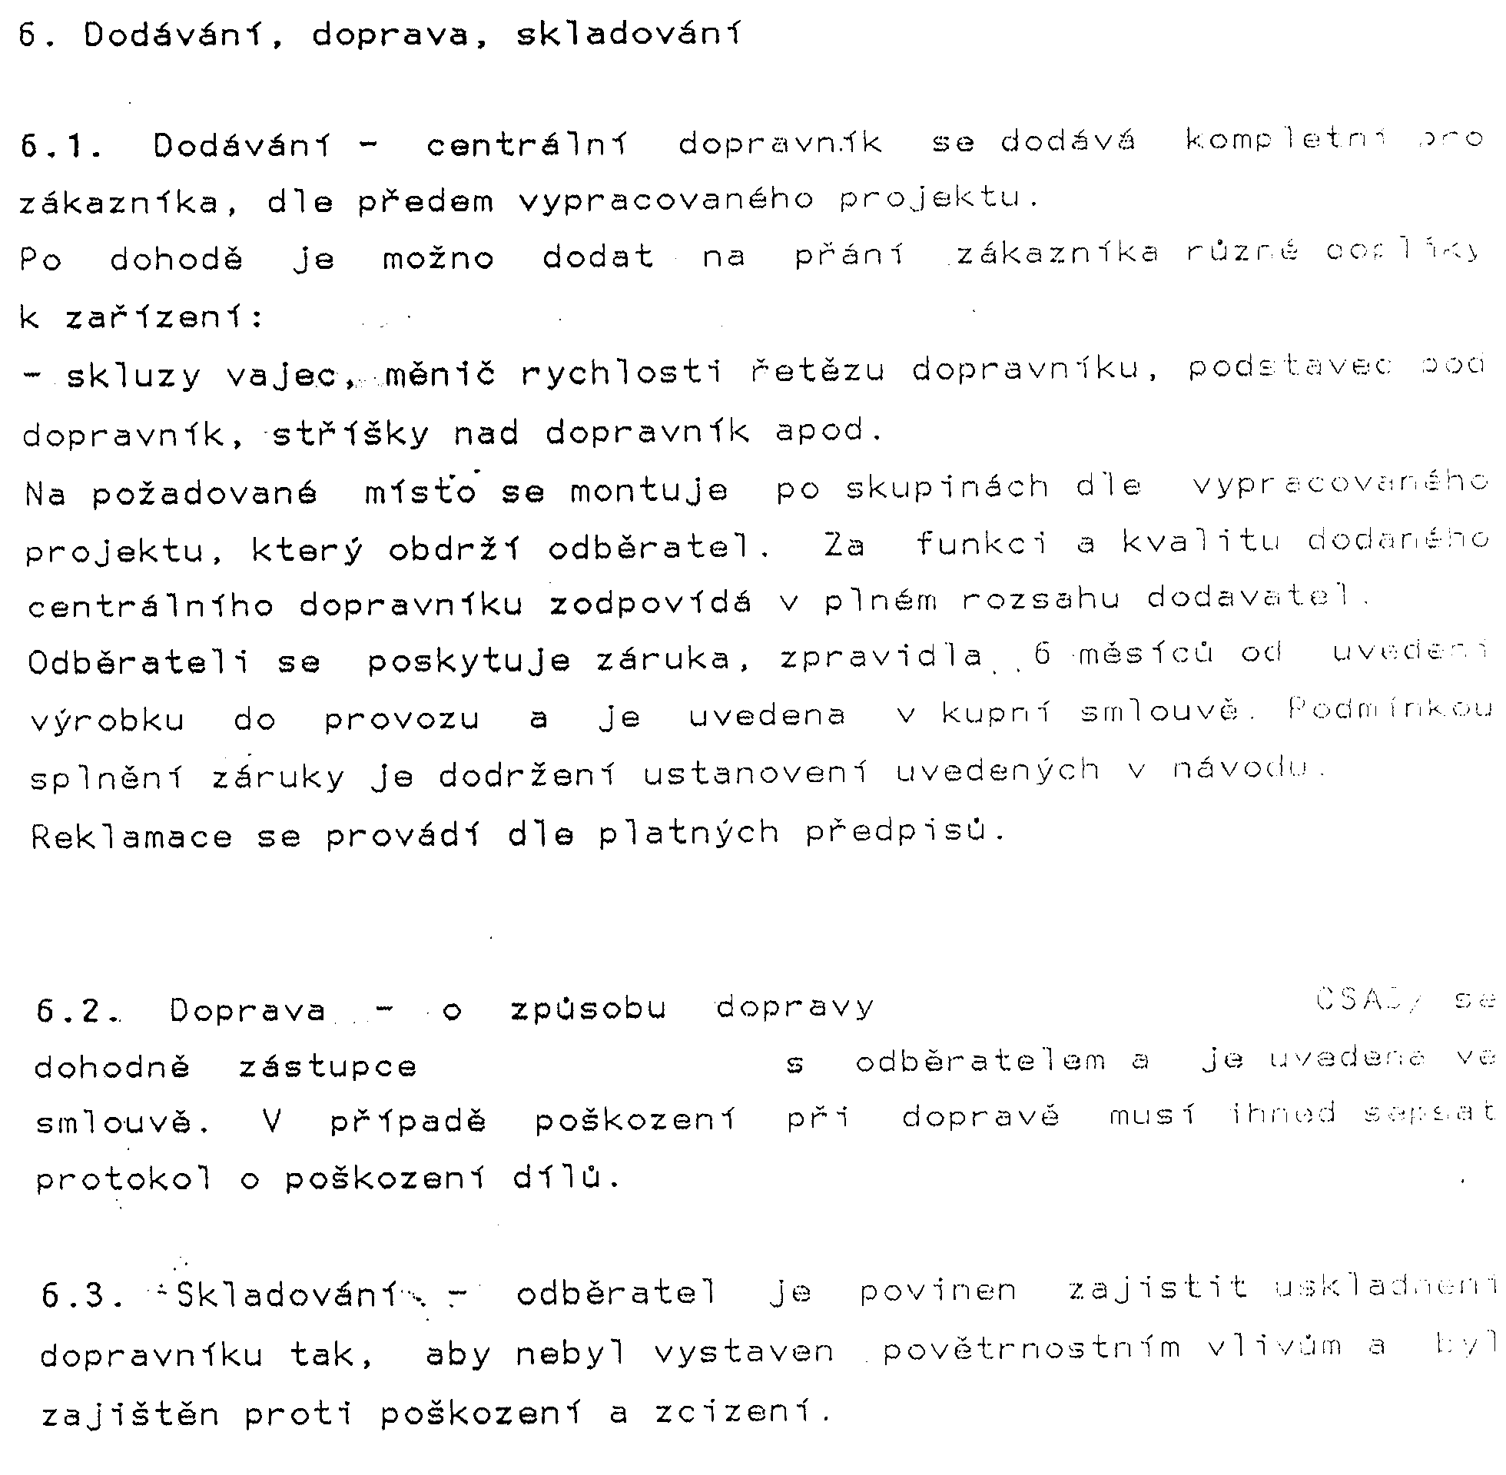
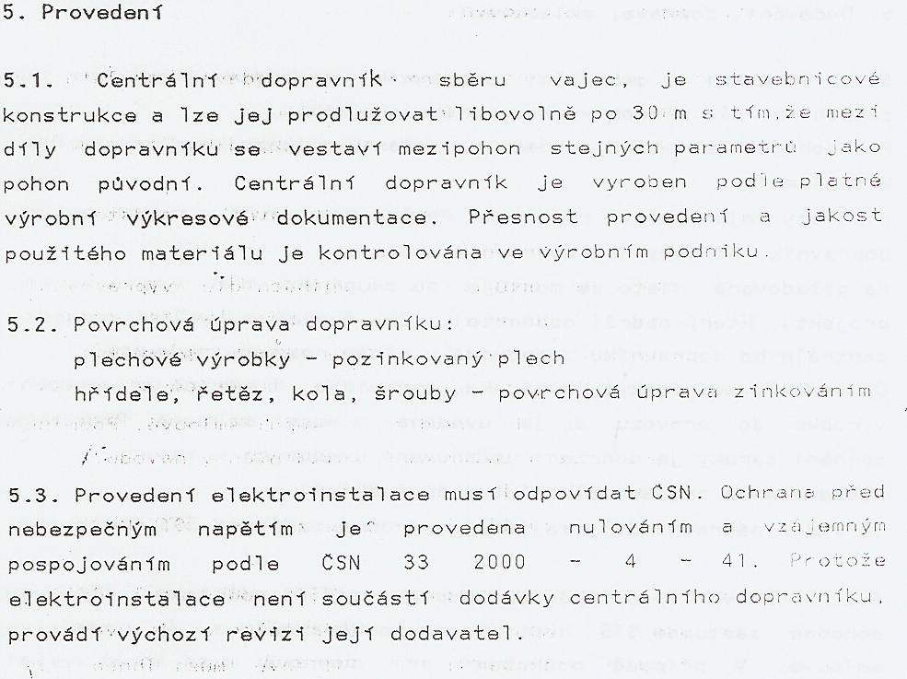

¨¨¨

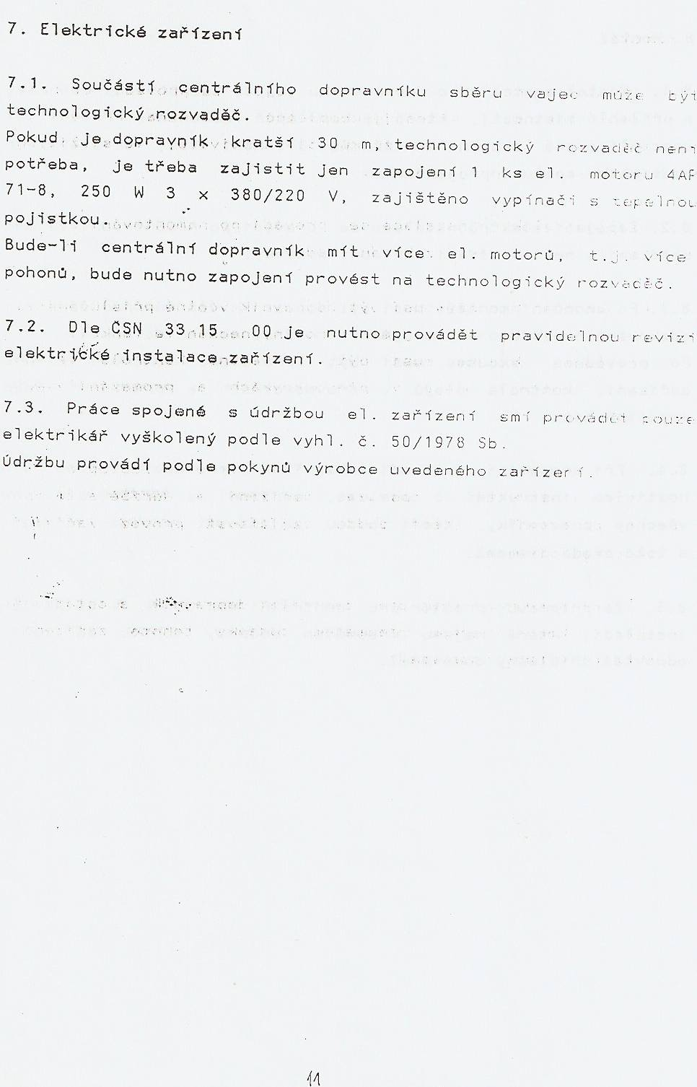

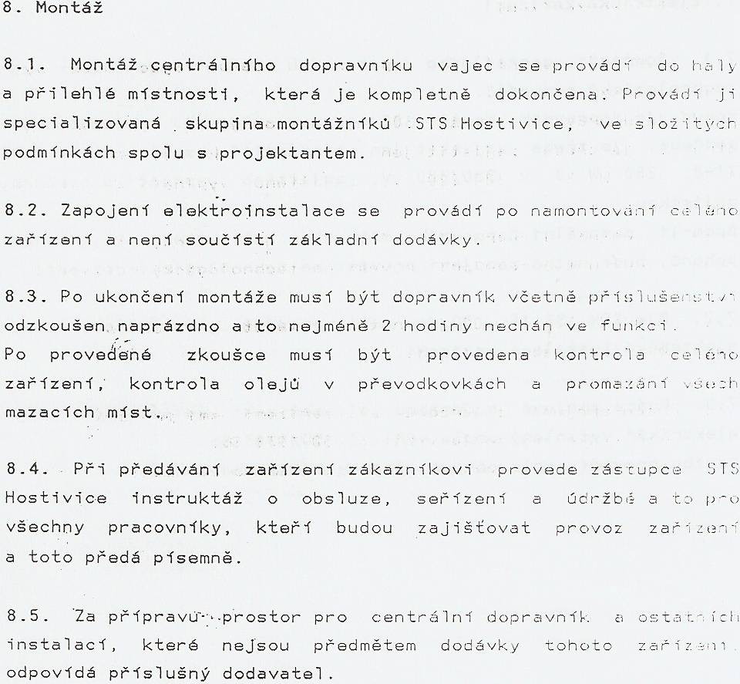

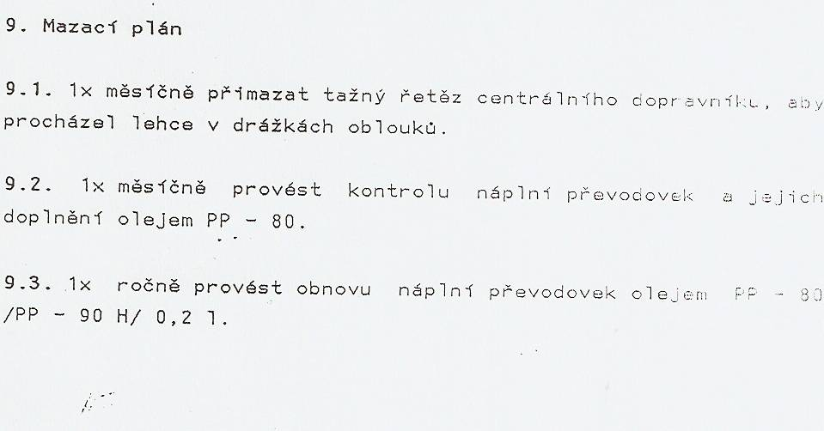

10.
